BAB IX

UMPAN BALIK KINERJA KARYAWAN



Jika Anda adalah pemilik perusahaan, Anda mungkin tidak mendapatkan masukan lengkap dari karyawan tentang diri Anda dan perusahaan Anda, karena dinamika pemberi kerja dengan atasannya biasanya berasal dari hubungan khusus yang saling menghormati dan ramah.
Oleh karena itu, merupakan ide bagus untuk memiliki wawasan dari luar tentang perasaan dan gagasan mereka mengenai pengalaman mereka di perusahaan. Dengan cara ini, Anda dapat maju dan memastikan semuanya berjalan sesuai kebutuhan Anda dan praktik terbaik untuk perusahaan Anda terpenuhi.
Karyawan Anda dan perusahaan berhak mendapatkan lingkungan kerja yang memadai agar dapat berhasil. Hari ini kami memberikan semua yang perlu Anda ketahui untuk mengumpulkan budaya umpan balik karyawan yang berguna .

- Pengertian Umpan Balik Kinerja Karyawan
Umpan balik karyawan didefinisikan sebagai proses pemberian saran konstruktif kepada karyawan oleh manajer pelapor, supervisor, dan rekan kerja. Namun, proses ini tidak hanya dibatasi di sini. Ini juga terdiri dari umpan balik positif dan negatif yang ingin diberikan karyawan kepada manajernya, rekan kerja, atau organisasi secara keseluruhan.
Umpan balik dapat membantu karyawan dan organisasi terus-menerus menjadi lebih baik dalam apa yang mereka lakukan. Umpan balik karyawan merupakan bagian integral dari proses pengalaman karyawan dan merupakan mekanisme yang akan semakin membantu karyawan menjadi lebih baik dalam pekerjaannya dan bagi organisasi untuk mengembangkan budaya kerja yang lebih baik.
Menurut Forbes, 73% karyawan menganggap pemberian umpan balik itu penting, namun hanya sepertiganya yang menerimanya. Kebanyakan manajer tidak memberikan umpan balik yang cukup, dan ketika mereka memberikan umpan balik, mereka cenderung menjadikannya negatif atau terlalu kabur, dan pentingnya umpan balik menjadi hilang. Meski terdengar sederhana, memberikan feedback tidaklah mudah. Ini adalah proses yang dirancang secara sistematis karena kompleksitas yang terlibat- Manusia!
Umpan balik karyawan sangat penting karena memberikan informasi kepada staf tentang kekuatan mereka dan area yang perlu ditingkatkan. Hal ini menginspirasi pekerja untuk unggul dalam pekerjaannya ketika diberikan perhatian. Selain itu, hal ini memperkuat hubungan antara karyawan dan manajemen sekaligus menciptakan ruang untuk aliran umpan balik dua arah yang aktif.
Ada juga keuntungan tambahan yang perlu dipertimbangkan. Pertama-tama, karyawan yang lebih produktif dan terlibat erat kaitannya dengan umpan balik karyawan yang efektif. Umpan balik yang jujur ​​dari karyawan dan pemberi kerja dapat membantu bisnis dan pemberdayaan karyawan dalam banyak hal. Pada kenyataannya, memberikan umpan balik positif atau umpan balik yang tepat pada waktu yang tepat dapat berdampak positif terhadap keterlibatan karyawan , kinerja, kebahagiaan kerja, dan hasil keuangan perusahaan Anda secara keseluruhan.

- Jenis dan contoh umpan balik karyawan
Umpan balik dari karyawan adalah bagian yang sangat penting di tempat kerja. Ini membantu karyawan mengetahui apa yang mereka lakukan dengan baik dan di mana mereka dapat melakukannya dengan lebih baik. Hal ini juga membantu manajer mencari cara untuk meningkatkan keterlibatan dan kinerja karyawan. Ada berbagai cara bagi karyawan untuk memberikan umpan balik, seperti:
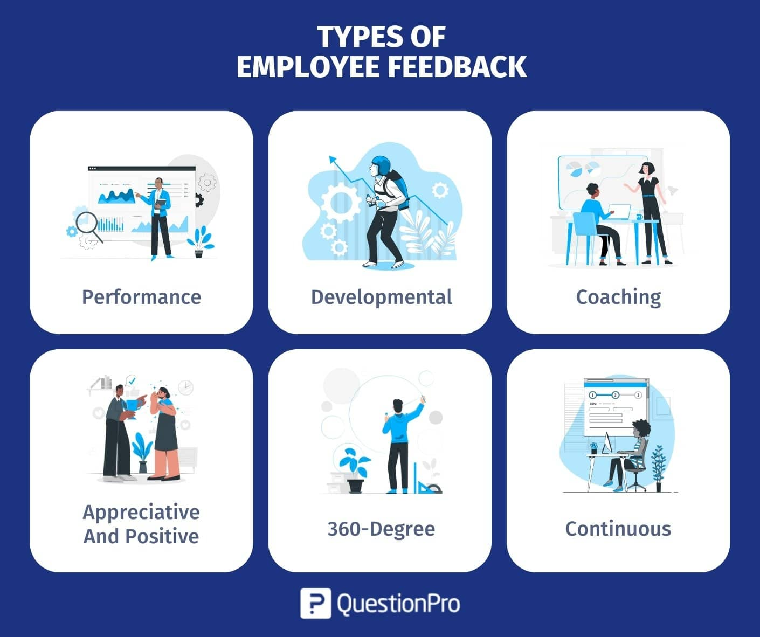

1. Umpan balik kinerja:
Jenis umpan balik ini adalah informasi yang diberikan kepada karyawan tentang seberapa baik mereka melakukan pekerjaannya. Ini mungkin termasuk saran untuk perbaikan, kritik positif, atau pujian atas pekerjaan yang baik.

Contoh umpan balik kinerja karyawan
Jenis umpan balik ini adalah tentang seberapa baik kinerja seorang karyawan, seperti memenuhi atau melampaui tujuan, menyelesaikan tugas tepat waktu, dan menunjukkan keterampilan kepemimpinan.
Contoh: “Sungguh mengesankan betapa baik Anda mampu memimpin tim selama proyek berlangsung. Instruksi dan komunikasi Anda yang jelas membantu kami menyelesaikan proyek dengan baik.”

2. Umpan balik perkembangan:

H pengetahuan baru yang akan membantu mereka maju dalam karier mereka al ini dimaksudkan untuk membantu karyawan mempelajari keterampilan baru atau memperoleh

Contoh umpan balik karyawan perkembangan:
Jenis umpan balik ini difokuskan pada pertumbuhan dan perkembangan jangka panjang karyawan dalam organisasi. Ini bisa menyarankan cara untuk mendapatkan lebih banyak pelatihan karyawan atau bantuan dari seorang mentor.
Contoh: “Kreativitas dan kemampuan Anda dalam memecahkan masalah sangat mengesankan, dan menurut kami Anda dapat memperoleh manfaat dari lebih banyak pelatihan dalam manajemen proyek untuk membantu Anda lebih meningkatkan keterampilan Anda.”
.3. Umpan balik pembinaan:
Jenis umpan balik ini dimaksudkan untuk membantu karyawan meningkatkan keterampilan tertentu, seperti kepemimpinan atau komunikasi. Umpan balik semacam ini mencoba menunjukkan apa yang dapat ditingkatkan oleh karyawan dan memberikan saran spesifik tentang cara melakukannya. Tujuan utamanya adalah membantu pekerja belajar dan berkembang.
Contoh: “Anda telah melakukan pekerjaan yang baik dalam mencapai tujuan Anda, namun komunikasi Anda dengan klien mungkin membutuhkan usaha. Anda dapat membantu mereka jika Anda lebih proaktif dalam memberi tahu mereka bagaimana proyek mereka berjalan.”

4. Umpan balik yang apresiatif dan positif:
Umpan balik jenis ini diberikan kepada karyawan untuk menunjukkan penghargaan atas upaya, pencapaian, dan kontribusi mereka.

Contoh umpan balik karyawan yang apresiatif dan positif
Jenis umpan balik ini adalah tentang menunjukkan rasa terima kasih dan penghargaan atas apa yang telah dilakukan karyawan dan seberapa baik mereka melakukannya.
Contoh: “Kerja keras dan dedikasi Anda diperhatikan. Anda telah menjadi bagian penting dari tim kami, dan kami sangat menghargai semua yang Anda lakukan.”
Umpan balik semacam ini berfokus pada memperhatikan dan memuji tindakan dan perilaku yang baik. Ini membantu membuat orang bersemangat dengan pekerjaan mereka dan meningkatkan kepercayaan diri serta harga diri mereka.
Contoh: “Pekerjaan luar biasa Anda pada proyek yang baru saja kami selesaikan telah membantu kami mencapai tujuan lebih cepat dari jadwal. Kami menghargai semua kerja keras dan dedikasi Anda.”

5. Umpan balik 360 derajat:
Jenis umpan balik ini melibatkan perolehan umpan balik dari orang yang berbeda, seperti rekan kerja, supervisor, dan bawahan, untuk mendapatkan gambaran lengkap tentang evaluasi kinerja seorang karyawan .

6. Umpan balik berkelanjutan:
Umpan balik diberikan setiap saat, tidak hanya pada waktu-waktu tertentu. Hal ini memungkinkan pekerjaan yang baik dan sikap positif diperhatikan dengan cepat, dan perilaku atau kinerja negatif diubah sesuai kebutuhan.
Banyak jenis umpan balik yang dapat membantu karyawan tumbuh dan meningkatkan pekerjaan mereka, yang dapat berdampak baik bagi karyawan dan organisasi.

- Jenis survei umpan balik karyawan
Ada banyak jenis umpan balik karyawan, termasuk tinjauan karyawan 360 derajat, mekanisme umpan balik berkelanjutan, dan evaluasi kinerja karyawan, dan masih banyak lagi.
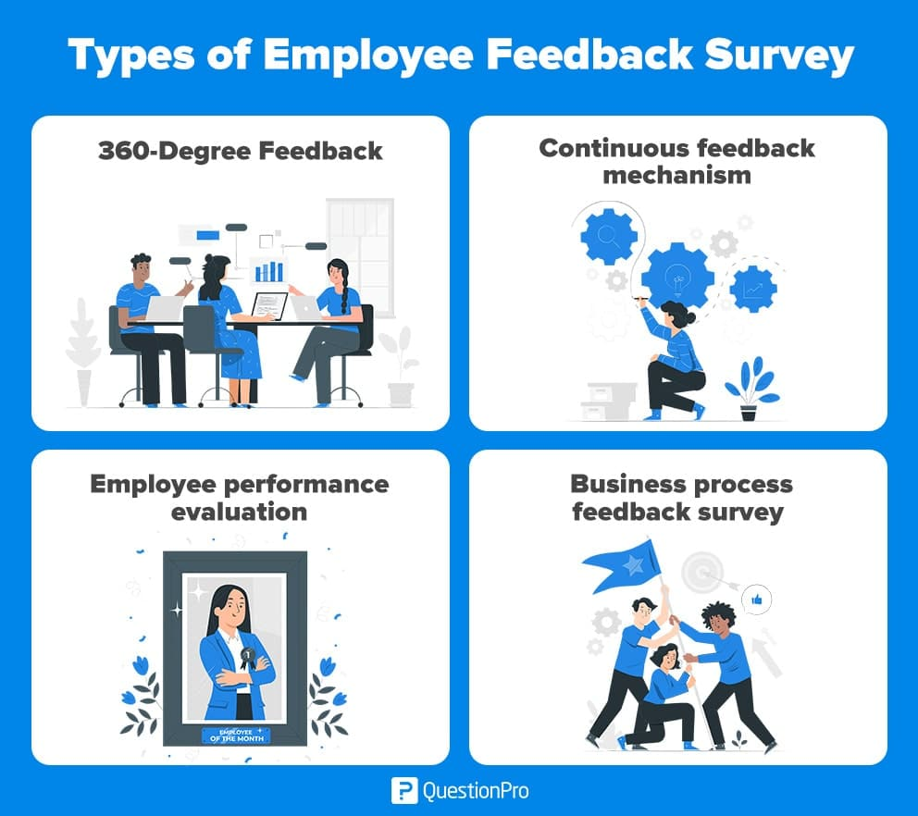

1. Umpan balik 360 derajat:
Umpan balik 360 derajat adalah proses di mana seorang karyawan menerima umpan balik dari atasan, manajer, dan rekan kerja untuk mengidentifikasi kekuatan dan kelemahan seorang karyawan sehingga dapat segera diambil tindakan perbaikan untuk meningkatkan kinerja karyawan.
Tujuan dari umpan balik 360 derajat adalah untuk memahami kinerja karyawan dan mengumpulkan umpan balik dan ulasan. Mekanisme umpan balik karyawan ini memungkinkan penilaian multi-pointer dan berfungsi sebagai tolok ukur rencana pengembangan karyawan.
Namun, dalam umpan balik 360 derajat, umpan balik harus tetap anonim. Tujuan dari anonimitas ini adalah untuk menjaganya tetap profesional sehingga tidak menimbulkan perbedaan antara karyawan yang menerima umpan balik penting dan manajer atau rekan yang memberikan umpan balik.

2. Mekanisme umpan balik konstruktif yang berkelanjutan:
Umpan balik berkelanjutan adalah proses di mana seorang karyawan menerima umpan balik secara tepat waktu. Bayangkan sebuah organisasi di mana karyawan bersedia menerima umpan balik, namun manajer tidak bersedia meluangkan waktu untuk memberikan umpan balik yang diperlukan. Tidak ada gunanya menebak rendahnya tingkat motivasi karyawan yang akan ditimbulkannya.
Ada sejumlah manfaat dari umpan balik yang berkelanjutan – umpan balik ini mendorong budaya kerja yang sehat , membantu karyawan dan organisasi menetapkan tujuan yang lebih baik, dan meningkatkan semangat kerja karyawan, dan hal ini, pada gilirannya, menghasilkan karyawan yang bahagia. Namun, umpan balik yang berkelanjutan merupakan proses yang kompleks dan harus dilakukan dengan hati-hati.
Prosesnya tidak boleh menakutkan bagi karyawan; umpan balik tidak harus negatif. Itu harus konstruktif. Tidak ada organisasi yang ingin mengembangkan budaya di mana karyawannya tidak mempercayai pimpinannya dan sebaliknya. Ini bukan proses dimana Anda akan menyalahkan karyawan atas mengapa mereka tidak mencapai targetnya. Ini adalah proses untuk membantu karyawan meningkatkan diri melalui umpan balik yang konstruktif.

3. Evaluasi kinerja pegawai:
Evaluasi kinerja pegawai merupakan suatu metode formal untuk memberikan umpan balik terhadap kinerja pegawai berdasarkan pekerjaannya dan hasil berdasarkan tanggung jawab pekerjaannya. Ini digunakan untuk mengukur jumlah nilai tambah oleh seorang karyawan dalam hal pertumbuhan organisasi, kepuasan kerja , pendapatan yang dihasilkan, dan laba atas investasi (ROI) secara keseluruhan.
Organisasi mana pun yang telah mempelajari seni meraih kemenangan dari dalam memahami pentingnya umpan balik. Mereka mengandalkan proses evaluasi kinerja yang sistematis dan menilai karyawan setiap tahun berdasarkan umpan balik yang diterima dari manajer mereka.
Idealnya, karyawan dinilai dengan promosi atau kenaikan gaji yang diterima dan metode serupa. Evaluasi kinerja juga memainkan peran penting dalam memberikan umpan balik berkala kepada karyawan agar mereka lebih sadar mengenai metrik kinerja mereka.

4. Survei umpan balik proses bisnis:
Survei Umpan Balik Proses Bisnis adalah jenis survei yang bertujuan untuk mendapatkan umpan balik dari karyawan tentang proses bisnis tertentu dalam suatu organisasi. Survei ini bertujuan untuk menemukan cara meningkatkan dan memastikan bahwa proses efektif, efisien, dan selaras dengan keinginan dan kebutuhan karyawan.
Survei Umpan Balik Proses Bisnis dapat mencakup berbagai topik, seperti orientasi, pelatihan, tinjauan kinerja , keterlibatan karyawan, tunjangan, dan proses internal lainnya. Pertanyaan survei dapat dibuat agar sesuai dengan proses yang sedang dievaluasi. Mereka bisa bersifat terbuka, memiliki skala penilaian, atau pilihan ganda.
Hasil Survei Umpan Balik Proses Bisnis dapat memberi tahu organisasi banyak hal tentang seberapa baik proses bisnisnya berjalan. Dengan mengetahui apa yang perlu diubah, organisasi dapat membuat perubahan yang dapat menghasilkan produktivitas yang lebih tinggi, karyawan yang lebih bahagia, dan tempat kerja yang lebih baik secara keseluruhan.
- Praktik terbaik umpan balik karyawan
Umpan balik sering kali menjadi masalah, baik Anda memberi atau menerimanya. Hal ini datang dengan niat yang tidak terucapkan untuk mengatakan, “Anda perlu berubah.” Dan perubahan bisa sangat besar. Beberapa orang menerima hal ini, dan beberapa mungkin mengambil langkah mundur, jadi bagaimana tepatnya memberikan umpan balik akan membantu karyawan atau organisasi?
Jawabannya adalah, cara Anda memberikan umpan balik itulah yang membuat perbedaan. Berikut adalah beberapa praktik terbaik yang harus Anda perhatikan sebelum mengirimkan masukan Anda:
- Kepercayaan membuat umpan balik menjadi reseptif:
Kepercayaan bukanlah suatu tindakan. Itu adalah perasaan ketika ada manusia yang terlibat. Anda tidak dapat meminta karyawan untuk memercayai suatu organisasi dan sebaliknya tanpa menyiapkan platform. Kepercayaan datang dengan kemauan emosional. Oleh karena itu, jika umpan balik harus diberikan atau diterima, tingkat kepercayaan harus dibangun, dan pada akhirnya, umpan balik harus diberikan.

- Punya agenda:
Umpan balik tidak boleh samar-samar. Umpan balik tidak boleh samar-samar. Baik pihak yang memfasilitasi maupun menerima umpan balik harus mempunyai agenda yang sama mengenai poin-poin apa saja yang akan dibahas dan tujuan dari umpan balik tersebut. Harus ada agenda untuk memberi atau menerima umpan balik sehingga tidak ada pihak yang dirugikan. Bagikan agenda beberapa hari sebelumnya agar kedua belah pihak mengetahui dan mendapat kesempatan memikirkan pertanyaan/jawaban sebelum pertemuan dimulai.
- Membangun budaya transparansi:
Kecuali Anda membangun budaya transparansi dalam organisasi Anda, karyawan akan takut memberikan masukan kepada organisasi. Kebijakan pintu terbuka adalah awal yang baik. Jika Anda ingin memimpin dengan memberi contoh, ini juga berarti Anda harus terbuka untuk membantu dan menerima masukan kapan saja. Kontinuitas dalam proses adalah kunci kesuksesan.
- Tanyakan dan jangan sekadar memberi tahu:
Mulailah dengan pertanyaan, “Menurut Anda, bagaimana kinerja Anda di proyek XYZ?” Hal ini memberikan konteks yang relevan untuk memulai, dan karyawan tersebut akan mengetahui bahwa orang yang menyampaikan umpan balik benar-benar tertarik dengan kemajuan karyawan tersebut. Umpan balik adalah mekanisme untuk membantu individu menjadi lebih baik. Ini bukan platform untuk mengoceh.
- Tetap fokus:
Umpan balik karyawan bisa bertahan lama jika Anda menggali lebih dalam beberapa topik berbeda. Apakah Anda memiliki sejumlah program tambahan perusahaan yang ingin Anda tanyakan? Coba pisahkan ke dalam survei terpisah untuk menanyakannya, dan tambahkan pertanyaan umpan balik umum secara keseluruhan tentang variasi program yang ditawarkan budaya perusahaan Anda.
- Jangan menulis pertanyaan yang mengarahkan:
Menulis pertanyaan utama itu mudah. Bahkan bertanya, “Seberapa puaskah Anda dengan…” bisa menjadi petunjuk! Uji netralitas pertanyaan Anda dengan pengulas lain sehingga Anda yakin tidak membuat pertanyaan yang mengarahkan. Jika tidak, Anda akan mendapatkan hasil yang menyimpang dan tidak mendapatkan gambaran sebenarnya tentang apa yang dipikirkan karyawan Anda. (Bagaimana Anda menulis ulang “Seberapa puaskah Anda dengan…?” Mudah – “Silahkan nilai tingkat kepuasan Anda terhadap…”)

- Jangan gunakan pertanyaan berlaras ganda:
Ini merupakan jebakan lain bagi survei pada umumnya. Pertanyaan berlaras ganda adalah pertanyaan yang menanyakan tentang dua item dalam satu pertanyaan. Misalnya, “Silahkan nilai tingkat kepuasan Anda terhadap struktur dan kepemimpinan perusahaan.” Jenis pertanyaan lain yang tampaknya umum adalah, “Tolong beri nilai tingkat kepuasan Anda terhadap kecepatan dan keakuratan komunikasi.” Berikut ini petunjuk untuk menghindari pertanyaan seperti ini: jika menggunakan kata “dan” atau “atau”, kemungkinan besar pertanyaannya berlaras ganda.
- Beritahukan kepada karyawan Anda hasilnya – meskipun itu tidak mudah:
Komunikasi terbuka tetap merupakan cara terbaik, meskipun hasil survei tidak sesuai dengan harapan Anda. Dan jujur ​​saja, jika Anda melihat tingkat ketidakpuasan yang tersebar luas di seluruh sektor, atau bahkan di satu area tertentu, kemungkinan besar karyawan Anda sudah sering membicarakannya dan mereka sadar bahwa ini adalah sebuah masalah.
- Bidang lebih dari sekali dalam setahun:
Mari kita hadapi itu; semakin banyak karyawan yang berharap dapat memberikan umpan balik lebih dari sekali dalam setahun. Hal ini juga dapat membantu mengurangi saat-saat ketika faktor-faktor di luar kendali Anda mungkin memengaruhi respons karyawan. Anda mungkin mempertimbangkan untuk melakukan pemeriksaan kepuasan mingguan, versi singkat dari survei umpan balik karyawan triwulanan. Dengan begitu, Anda memberi karyawan Anda tempat untuk memberikan umpan balik, dan, seperti halnya survei kepuasan pelanggan , segera setelah segala sesuatunya tampak tidak beres, Anda dapat mengambil tindakan untuk mengatasinya.

5.Keuntungan dari umpan balik karyawan
Berikut adalah keuntungan yang terkait dengan umpan balik karyawan 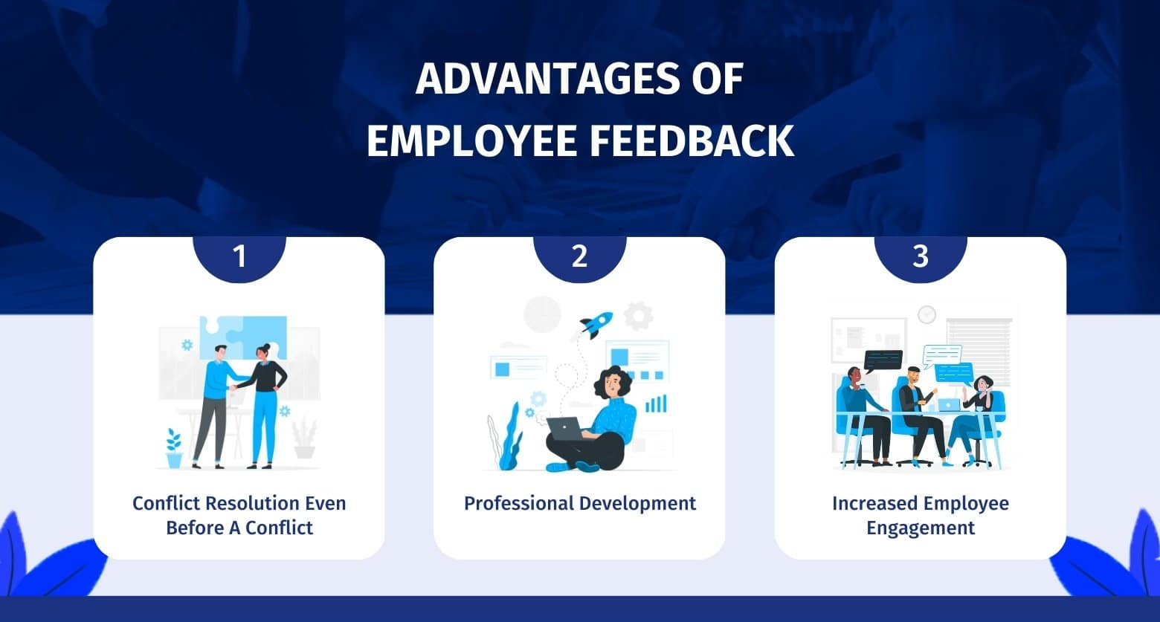
- Penyelesaian konflik bahkan sebelum konflik meningkat. Karyawan dalam suatu organisasi harus merasa bahwa mereka dapat berdiskusi secara terbuka dengan manajer atau rekan kerja mereka dan sebaliknya. Umpan balik di sini akan berupa dialog dan bukan monolog. Karyawan yang terbiasa memberi atau menerima umpan balik secara teratur tidak akan merasa cemas terkait dengan proses tersebut. Ini berarti mereka akan tahu cara menangani situasi tegang dan menerima masukan dengan tenang.

- Pengembangan profesional:
Semakin nyaman seorang karyawan untuk meminta/memberikan umpan balik, mereka akan semakin menganggap hal ini sebagai inisiatif mereka sendiri. Hal ini akan mengarah pada pengembangan profesional yang lebih terorganisir.
- Peningkatan keterlibatan karyawan:
Ketika sebuah organisasi memiliki budaya transparan, mekanisme umpan balik yang dirancang dengan baik, perhatian segera terhadap potensi masalah, dll., pasti akan ada peningkatan tingkat keterlibatan karyawan . Ingat, umpan balik bukan hanya tentang peningkatan karyawan atau organisasi. Ini juga tentang melakukan pekerjaan dengan baik berkali-kali.

Kiat untuk membuat survei umpan balik karyawan terbaik
- Berikan karyawan Anda waktu yang cukup untuk menyelesaikan survei umpan balik karyawan dan terus kirimkan pengingat jika diperlukan untuk membantu mereka mengimbangi aktivitas. Jangan mengharapkan tanggapan langsung dari mereka. Jika Anda membuat karyawan Anda terburu-buru, kemungkinan besar mereka tidak akan merespons survei dengan benar.
- Tawarkan fasilitas atau penghargaan kepada karyawan Anda karena menyelesaikan tugas atau bersikap proaktif dalam menanggapi survei. Jadikan itu lebih menyenangkan daripada hal biasa. Karyawan Anda harus merasa percaya diri dalam menyampaikan masukan mereka dan tidak kewalahan.
- Pastikan survei umpan balik karyawan yang diterima manajemen bersifat anonim. Untuk mendapatkan wawasan maksimal, Anda ingin memberi tahu mereka bahwa masukan mereka 100% rahasia.
- Survei-survei ini tidak berarti jika karyawan merasa mereka tidak didengarkan atau manajemen tidak mengambil tindakan. Setelah karyawan mencatat masukan mereka, pastikan bahwa hal-hal yang memerlukan perhatian telah diselesaikan sesegera mungkin. Penyesuaian kecil atau perubahan besar dapat membedakan antara karyawan yang bahagia dan tidak bahagia.

